Preparación de artículos para MoleQla
Norberto Díaz-Díaz
Resumen—Estas instrucciones aportan unas directrices para preparar artículos para MoleQla. Use el presente documento como plantilla si es usuario de Microsoft Word 6.0 o superior. Si no fuera el caso, úselo como un conjunto de instrucciones.
Palabras Claves— Desarrollo, Envío, Instrucciones, MoleQla, Plantilla.
——————————  ——————————
————————————————
Norberto Díaz-Díaz. Escuela Politécnica Superior, Universidad Pablo de Olavide. ndiaz@upo.es.

1. Introducción

Este documento es una plantilla para Microsoft Word versiones 6.0 o superior desarrollado a partir de la plantilla existente para IEEE Computer Society [1]. En él se recogen las directrices para elaborar un artículo para la revista MoleQla.
Cuando abra el documento, seleccione “Diseño de Impresión” del menu “Ver” en la barra de menu (Ver | Diseño Impresión), lo que le permitirá ver el artículo en su formato final. Posteriormente, escriba sobre las secciones del documento o copie y pege de otro documento y, a continuación, copie el formato y aplíquelo sobre el nuevo texto. Destaque una sección que quiera designar con un determinado estilo, después, seleccione el nombre apropiado en el menú de estilo. El estilo ajustará sus fuentes y el espaciado lineal. Use itálica para enfatizar, no subrayado. No cambie el tamaño de letra o el espaciado de línea para incluir más texto en un número de páginas limitado. Por favor, cerciórese de seguir todas las directrices cuando de formato a un artículo o será devuelto para un reformateado.

Para insertar imágenes en Word, posicione el cursor en el lugar de inserción y use Insertar | Imagen | desde archivo.

2. Procedimiento para Enviar un Artículo

2.1. Etapa de Desarrollo
La revista moleQla contempla los siguientes tipos de contribuciones:
- Carta
- Artículo extenso
- Entrevista
- Reseñas de plublicaciones
- Poster
- Cuentos y narraciones fantásticas

Los artículos tendrán un tamaño limitado entre una y tres páginas; incluyendo título, resumen, cuerpo del artículo, tablas, figuras y referencias.

2.2. Fecha Límite para Envío de Trabajos
Una vez finalizado el desarrollo del artículo, éste deberá ser enviado via e-mail (moleqla@upo.es) para su revisión, Para más información se remite al lector a la web de MoleQla: http://www.upo.es/moleqla/equipo/index.jsp

MoleQla publica cuatro volúmenes al año, coincidiendo con la entrada de cada estación del año:
- Para publicar un trabajo en los números de invierno (21 de Diciembre de cada año): Antes del 1 de Noviembre
- Para publicar un trabajo en los números de primavera (21 de marzo de cada año): Antes del 1 de Febrero
- Para publicar un trabajo en los números de verano (21 de junio de cada año): Antes del 1 de Mayo
- Para publicar un trabajo en los números de otoño (21 de septiembre de cada año): Antes del 15 de Junio

3. Secciones
Un artículo debe estar compuesto, al menos, de las siguientes secciones:
- Título: escrito en Helvetica 24.
- Autores: se detallan los autores del artículo. En caso de exisitr más de uno se separarán con comas. El tipo de letra usado en esta sección será Helvetica 11.
- Resumen: contendrá una síntesis del artículo y deberá ser escrito con el tipo de letra Helvetica en tamaño 8.
- Pablras Claves: las palabras clave deben reflejar con exactitud el tema del artículo. Esta sección deberá estar compuesta de cinco palabras en orden alfabético, con la primera letra en mayúscula y separadas por comas. El tipo y tamaño de letra es el mismo que el usado en la sección “Resumen”.
- Cuerpo del artículo: incluirá el contenido del artículo. Como se demuestra en este documento, el título de cada apartado de esta sección deberá ser escrito en Helvetica 11.5, negrita y Versales. Los subapartados en Helvetica 10 y negrita. Los párrafos después del título del apartado o subapartado no presentarán sangrado de línea. Sólo el párrafo inicial, en este caso en la introducción, tiene letra capital. El texto contenido en las secciones o subsecciones deberá usar el tipo de letra Palatino 9.5.
- Agradecimientos: esta sección no es oblitaria y tiene el objetivo de que quede constancia de los agradecimientos por parte del autor o autores a uno o varios investigadores por su ayuda en el desarrollo de la investigación recogida en el documento.
- Referencias: se sigue el mismo estilo que el usado en IEEE Computer Society, en donde cada cita, de forma individual, se especifica entre corchetes, por ejemplo “[1], [5]” (al contrario de [1,5]). Así mismo, los rangos de citas deberán usar el siguiente estilo: [1], [2], [3], [4] (al contrario de [1]-[4]). Al comienzo de una frase use el nombre del autor en vez de “Referencia [9]”, por ejemplo, “Goto et al. [9] mostraron …”. Las referencias deberán ser descritias siguiendo la estructura usada en este documento. Por ejemplo, cuando se cite una sección de un libro, especifique el número de página relevante, como en [2]. En la sección “Referencias” puede encontrar un ejemplo para referenciar diferentes tipos de fuentes. Nótese que al final de cada referencia se indica el tipo de fuente usado; esta información no deberá ser incluida en el artículo enviado a revisión.
TABLA 1
Secciones y Responsables de MoleQla
Sección | Responsable | Correo
MoleQla General | Sofía Calero* | moleqla@upo.es
MoleQla Ambiental | Elena García Pérez
MoleQla Cristalina | Claudia Millán Nebot
MoleQla Energía | Juan Antonio Anta*
MoleQla Nutricional | Patrick J. Merkling*
MoleQla Patrimonio | María Pilar Ortiz Calderón
MoleQla Sanitaria | Matilde Revuelta González
MoleQla Nanotecnológica | Ana Paula Zaderenko*
MoleQla Simulación | Jan José Gutiérrez Sevillano
MoleQla Viva | Gillermo López Lluch
MoleQla Termodinámica y Cinética | Thomas Berger
MoleQla Bioinformática | Norberto Díaz-Díaz
MoleQla de andar por casa | Rocío Bueno Pérez
MoleQla en Pósters | Alejandro Cuetos
El símbolo “*” indica que los responsbles son, además, editores de la revista MoleQla.
- Biografía: se deberá incluir la biografía de cada autor acompañada de una foto en blanco y negro. En caso de ser estudiantes, en la biografía deberá incluir la titulación y el curso superior al que está matriculado.

4. Consejos Útiles

4.1. Figuras
Las figuras se intercalarán en el texto. Cada figura contará con una leyenda situada en la parte inferior en donde se indique lo que aparece en la figura y será escrita usando Helvetica 8. Si la figura posee dos partes, incluya las etiquetas “(a)” y “(b)” como parte de la ilustración. Cerciórese de que las figuras mencionadas en el texto existen realmente. Las figuras deben ser mencionadas en el orden en el que aperecen en el texto.
Un ejemplo de figura puede verse en la Figura 1, en donde se muestra el caldero simbólico de MoleQla.
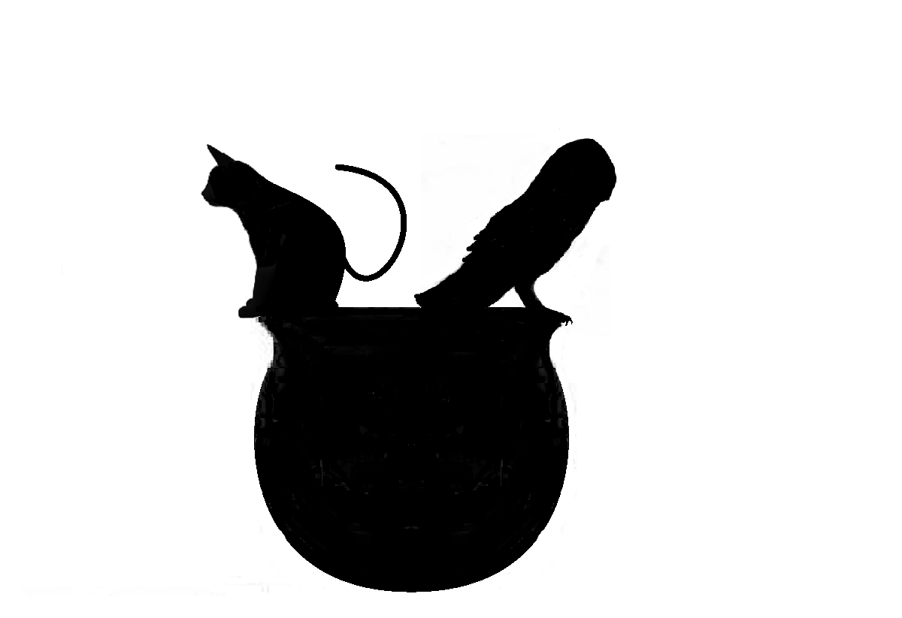
Fig. 1. Caldero de MoleQla.

4.2. Tablas
Las tablas, al igual que las figuras, se intercalarán en el texto y deberán ser mencionadas en el orden en el que aparecen en él. Sin embargo, el título (escrito en Helvetica 9,5 y versales) aperecerá en la parte superior de la tabla, mientras que la leyenda (escrita en Palatino cursiva 8) estará situada en la parte inferior.
Un ejemplo de tabla puede verse en la Tabla 1.

4.3. Ecuaciones
Para la especificación de ecuaciones en Word use el Editor de Ecuaciones de Microsoft o el complemento MathType (Insertar | Objeto | Crear Nuevo | Microsoft Ecuaciones o MathType Equation).
Numere consecutivamente las ecuaciones en la parte derecha entre paréntesis. Primero, use el editor de ecuaciones para crear la ecuación. Posteriormente, seleccione el estilo “Ecuación”. Presiene la tecla de tabulación y escriba el número entre paréntesis. Puntúe las ecuaciones cuando sea parte de una sentencia, como en (1).
(1)

4.4. Teoremas y Pruebas
Los teoremas y las estructuras relacionadas (axiomas, corolarios o lemas) son formateadas usando un párrafo indentado. Éstos deben comenzar con un título seguido por el texto en itálica.
Teorema 1. Los teoremas, corolarios, lemas y estructuras relacionadas siguen este formado. Éstas no necesitan ser numeradas aunque son, en general, secuencialmente.
Las pruebas son formateadas el mismo tipo de párrafo indentado, aunque éstas no están descritas en cursiva
Prueba. El mismo formato debe ser usado para estructuras como observaciones, ejemplos y soluciones.

5. Conclusiones
Aunque en esta sección se deben repasar los conceptos fundamentales del artículo, no reproduzca el resumen como conclusión. Una conclusión debe desarrollar la importancia del trabajo o sugerir aplicaciones o extensiones. No aluda a las diferentes figuras y/o tablas en las conclusiones— ellas deben referenciadas en el cuerpo del artículo.
Agradecimientos
Los autores desean agradecer a A, B, C…
Referencias
- Web del IEEE Computer Society. http://www.computer .org (Enlace web)
- J.S. Bridle, “Probabilistic Interpretation of Feedforward Classification Network Outputs, with Relationships to Statistical Pattern Recognition,” Neurocomputing—Algorithms, Architectures and Applications, F. Fogelman-Soulie and J. Herault, eds., NATO ASI Series F68, Berlin: Springer-Verlag, pp. 227-236, 1989. (Estilo para libro con título de trabajo y editor)
- W.-K. Chen, Linear Networks and Systems. Belmont, Calif.: Wadsworth, pp. 123-135, 1993. (Estilo para libro)
- H. Poor, “A Hypertext History of Multiuser Dimensions,” MUD History, http://www.ccs.neu.edu/home/pb/mud-history.html. 1986. (URL *incluye año)
- K. Elissa, “An Overview of Decision Theory," unpublished. (Trabajo no publicado)
- R. Nicole, "The Last Word on Decision Theory," J. Computer Vision, submitted for publication. (Pendiente de publicación)
- C. J. Kaufman, Rocky Mountain Research Laboratories, Boulder, Colo., personal communication, 1992. (Comunicación personal)
- D.S. Coming and O.G. Staadt, "Velocity-Aligned Discrete Oriented Polytopes for Dynamic Collision Detection," IEEE Trans. Visualization and Computer Graphics, vol. 14, no. 1, pp. 1-12, Jan/Feb 2008, doi:10.1109/TVCG.2007.70405. (Estilo para artículo publidado en revista)
- H. Goto, Y. Hasegawa, and M. Tanaka, “Efficient Scheduling Focusing on the Duality of MPL Representation,” Proc. IEEE Symp. Computational Intelligence in Scheduling (SCIS ’07), pp. 57-64, Apr. 2007, doi:10.1109/SCIS.2007.367670. (Estilo para artículo publicado en actas de congreso)
- J. Williams, “Narrow-Band Analyzer,” PhD dissertation, Dept. of Electrical Eng., Harvard Univ., Cambridge, Mass., 1993. (Tesis doctoral)
- E.E. Reber, R.L. Michell, and C.J. Carter, “Oxygen Absorption in the Earth’s Atmosphere,” Technical Report TR-0200 (420-46)-3, Aerospace Corp., Los Angeles, Calif., Nov. 1988. (Technical report con número de reporte)
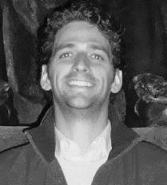
Norberto Díaz-Díaz recibió el título de Ingeniero en Informática por la Universidad de Sevilla en 2004, y de Doctor en Bioinformática en 2012 por la Universidad Pablo de Olavide. Desde 2004 hasta 2007 fue Personal Docente e Investigador de la Universidad de Sevilla. Actualmente es miembro de la Universidad Pablo de Olavide, en donde coordina las asingaturas de Ingeniería del Software, Tecnologías de Sistemas de Información y Bioinformática. Su interés investigador incluye el análisis de expresión genética, la validación de modelos biológicos y el estudio del remodelado de lípidos. Así mismo, es el editor de la sección MoleQla Bioinformática y autor de la versión más reciente de la plantilla para MoleQla, tanto para Word como para LaTeX.

